Voor het eerst was er sneeuw gevallen en veranderde de omgeving in een mooi winters landschap.

Het speelde ons wel parten, want van de 35 mensen, die zich hadden opgegeven, waagden 8 leden het niet om op weg te gaan.

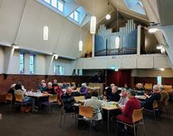Twee moesten zich afmelden omdat ze zich niet goed voelden.

Aan het begin van de nieuwjaarsreceptie hebben we Henri Haverdill en Wiechert Berghorst als nieuwe leden welkom mogen heten.

De voorzitter heeft aan het begin van de bijeenkomst de plannen tot de zomervakantie bekend gemaakt.

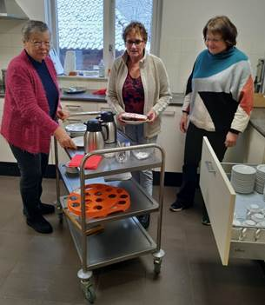De plannen zijn voortgekomen uit een eerste gesprek dat de voorzitter gehad heeft met de in het leven geroepen **denktank**, die nu bestaat uit de dames Thea Memelink en Wil Zijdeveld, maar hij hoopt dat er nog enkele leden zich daarbij aansluiten.  Omdat het gesprek bij de voorzitter thuis plaatsvond heeft ook Gré Erken een inbreng gehad.Nadat de voorzitter de plannen bekend had gemaakt begon de pauze waarin de leden hebben genoten van heerlijke zelfgebakken appel- en ananasflappen.

Hierna kon men zich vermaken met verschillende spellen. Vooral schaken en sjoelen vielen in de smaak. terwijl sommigen de gelegenheid namen om met elkaar in gesprek te gaan.

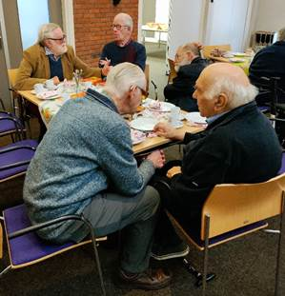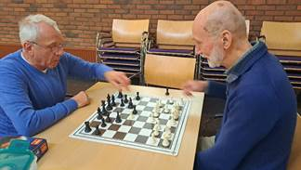Zo hoorde ik dat Klaske van Pagee  en Janny Zonneveld herinneringen hadden opgehaald aan hun reis naar Israël o.l.v. ds. Cohen Stuart.

Om ongeveer 12.00 uur konden de leden beginnen aan een heerlijke lunch, die bestond uit courgette- en groentesoep en enkele belegde broodjes. De soepen waren gemaakt door Wil en Gré. Bij het klaarmaken van de broodjes heeft ook Thea Memelink en Rieke Bulten geholpen.

Voor dat we de bijeenkomst afsloten heeft Lineke Flokstra nog een gedicht van haar voorgelezen.

Met het zingen van **Wat de toekomst brengen moge** hebben we deze zeer geslaagde nieuwjaarsreceptie beëindigd.

Tenslotte wil ik nog even melden dat de PCOB doos en de QR code totaal **€ 105,60** heeft opgebracht. Dit bedrag is overgemaakt op de rekening van

**ANBO-PCOB afd. Doetinchem NL 48 RABO 0384 3222 12.**

Op verzoek van de leden van de denktank is het bankrekeningnummer vermeld, zodat, als men dat wil een bedrag kan overmaken, dat voor aftrek van de inkomstenbelasting in aanmerking komt.

**De vereniging ANBO-PCOB is ANBI geregistreerd.**

**___________________________________________**

***De volgende bijeenkomst is op 20 februari 2025 en begint om 10.00 uur.***

***Dit keer sluiten we het af met een stampottenbuffet.***

***Opgave is daarom wel noodzakelijk.***

**Nadere mededelingen volgen in de volgende nieuwsbrief.**

**__________________________________________________**